БЕЛОРУССКИЙ ГОСУДАРСТВЕННЫЙ УНИВЕРСИТЕТ
ИНФОРМАТИКИ И РАДИОЭЛЕКТРОНИКИ

Лабораторная работа №2
Вариант 1.

«ИССЛЕДОВАНИЕ ЦЕПИ ПОСТОЯННОГО ТОКА МЕТОДОМ УЗЛОВЫХ
НАПРЯЖЕНИЙ И МЕТОДОМ ЭКВИВАЛЕНТНОГО ГЕНЕРАТОРА»

Выполнил
студент группы 222402
Гиль Д.Г.

Проверил
Коваленко В.М.

Минск 2003

Цель работы
Экспериментальная проверка следующих методов расчёта цепей постоянного тока:
- Метода узловых напряжений;
- Метода двух узлов (как частного случая метода узловых напряжений);
- Метода эквивалентного генератора напряжения.

Рабочая схема
2

4
1
3
R₅
R₁
R₄

R₆
E₄
R₃
R₂
E₂

5

6

Расчет домашнего задания

E₂,  В | E₄,  В | R₁, кОм | R₂, кОм | R₃, кОм | R₄, кОм | R₅, кОм | R₆, кОм | Базисный узел | Нагрузка | Контур потенциальной диаграммы
52 | 27 | 4.1 | 3.7 | 3.8 | 2.8 | 7.2 | 4.7 | 2 | R₅ | 4-5-1-2-3-6-4

Метод узловых потенциалов.

За базисный узел принимаем узел 2. Значит 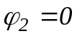, тогда

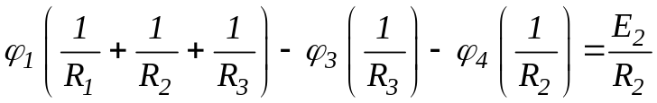
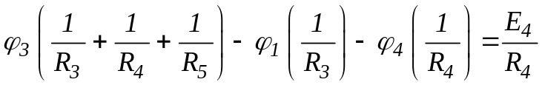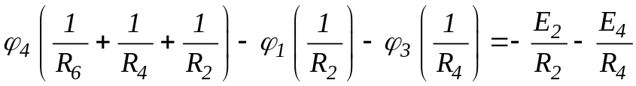

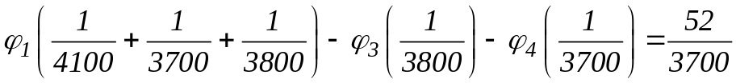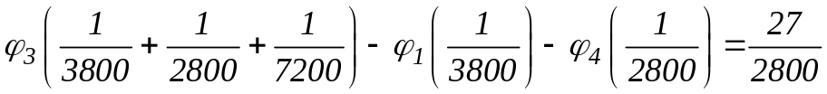

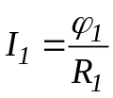;
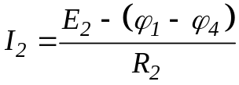;
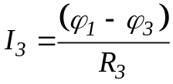;
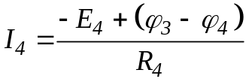;
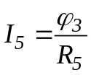;
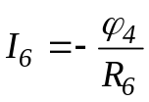;

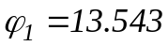В;
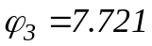В;
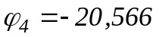В;
Таблица 1
I₁ | I₂ | I₃ | I₄ | I₅ | I₆
3.303 мА | 4.835мА | 1.532мА | 0.460 мА | 1.072мА | 4.376 мА

Метод двух узлов.

Исключаем из цепи сопротивление R_{5.} Получаем цепь с двумя узлами.

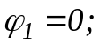
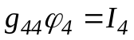
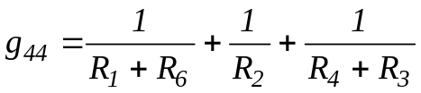; 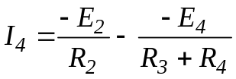;
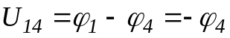

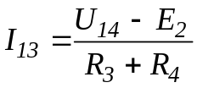;
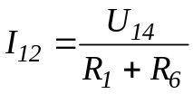;

I₁₄=I₁₃ + I₁₂

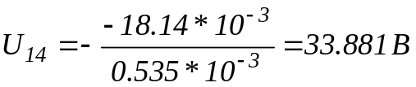
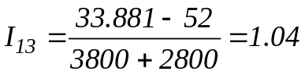 мА;
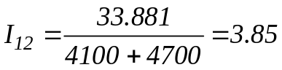мА;

I₁₄=1.04+3.85=4.89 мА;

Метод эквивалентного генератора.

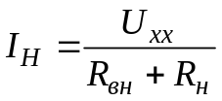
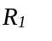
R₃
1

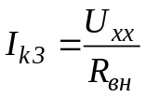
R₂
3
2

U_{xx}=U₃₂=I₁₂R₁ -- I₁₃R₃
4
R₄
R₆

Для упрощения схемы преобразуем звезду, состоящую из R_{1,} R_{2,} R₃ в треугольник.
Получаем следующие сопротивления:

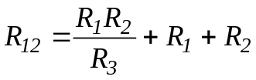; 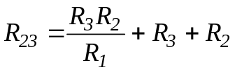; 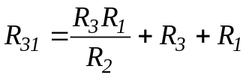;

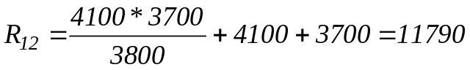 Ом

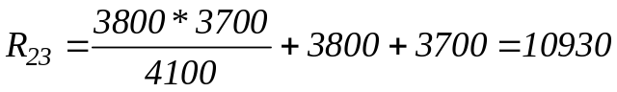 Ом

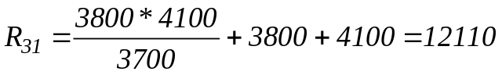 Ом

Отсюда получаем значение R_{вн}:
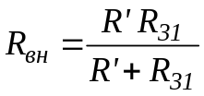, где 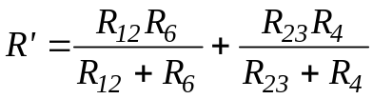

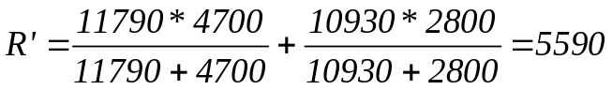Ом

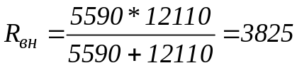 Ом

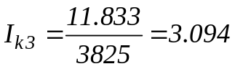 мА

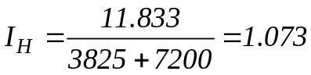 мА
Таблица 2.
Данные |  |  | Метод узловых напряжений |  |  |  |  |  |  |  |  | Метод двух узлов
Данные | E₂ | E₄ | Узловые напряжения |  |  | Токи ветвей |  |  |  |  |  | Узловое  напряжение | Токи  ветвей
 |  |  |  |  |  | I₁ | I₂ | I₃ | I₄ | I₅ | I₆ | Узловое  напряжение
Расчетные | 54 | 21 | 13,543 | -20.566 | 7.721 | 3.303 | 4.835 | 1.532 | 0.460 | 1.072 | 4.376 | 33,881 | 3.85 | 4.89 | 1.04
Эксперименталь-  ные | 54 | 30 | 14 | -22 | 8 | 3.4 | 4.8 | 1.4 | 0.2 | 1.2 | 4.6 | 36 | 4.0 | 4.8 | 0.8

Таблица 3.
Данные | Метод эквивалентного  генератора |  |  |  | Опытные данные для построения потенциальной диаграммы – напряжения участков цепи
Данные | U_{xx} | I_{kз} | R_{ш} | I_{н} |  | 1 | 2 | 3 | 4 | 5 | 6
Расчетные | 11.833 | 3.094 | 3.825 | 1.073 |  | 34.1105 | 20.5682 | 28.2966 | 0 | -17.59 | 1,2866
Экспериментальные | 12 | 3.6 | 3.3 | 1.143 |  | 36 | 18 | 32 | 0 | -17 | 1

Расчёт и построение потенциальной диаграммы.

Построим потенциальную диагпамму для контура 4-5-1-2-3-6-4, учитывая, что ток течет от точки с большим потенциалом к точке с меньшим потенциалом.
Заземляеться точка 4, 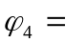0;
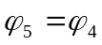+ R₂I₂ = – 17.8895;
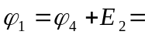 – 17.8895 + 52 = 34.1105;
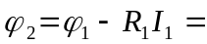34.1105 –4.1·3.4 = 20.5682;
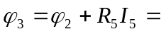20.5682 + 7.2·1.072 = 28.2866;
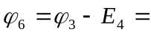28.2866 – 27 = 1.2866;
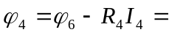1.2866 – 2.8·0.460 = 0;

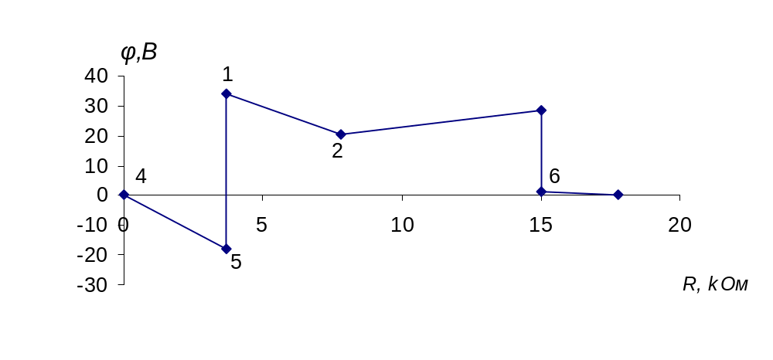
Рис 2.Потенциальная диаграмма.

Вывод:
Путём проведения ряда опытов экспериментально были подтверждены методы расчёта цепей постоянного тока. В частности, это метод узловых напряжений и метод эквивалентного генератора напряжения. Как показали опыты, экспериментальные данные практически не отличаются от рассчетных (см. табл. 1 и табл.2). Некоторую разницу в значения можно объяснить погрешностями (как вычислительными, так и инструментальными).
Если нам необходимо определять напряжения в узлах, а также рассчитать все токи цепи то приемлемо использовать метод узловых напряжений. Он является несколько сложным для аналитических вычислений, однако легко считается на компьютерах и, можно сказать, является машинно-ориентируемым методом. Если в цепи всего два узла, то можно применять, как частный случай данного метода, метод двух узлов. Если же нас интересует ток в какой-то определённой ветви, то целесообразно использовать метод эквивалентного генератора.

